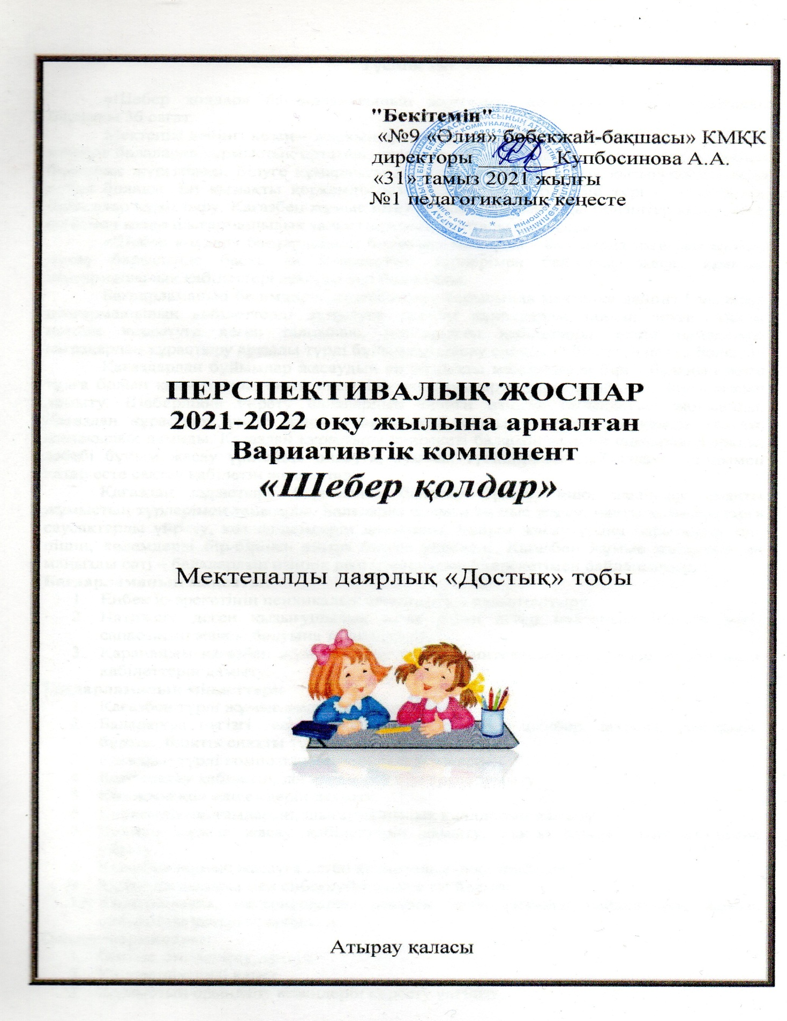

Түсінік хат

«Шебер қолдар» бағдарламасының жүктемесі аптасына 1 рет өткізіледі. Барлығы 36 сағат.
Мектепке дейінгі кезең – жарқын әрі адам өміріндегі қайталанбас кезең. Дәл осы кезеңде балаларда тұрмыстық ортамен, адамдар әлемімен, табиғатпен, заттар әлемімен байланыс жүргізіледі. Білуге құмарлығы дамиды, шығармашылық қызығушылықтары пайда болады. Ең қызықты көркемдік-эстетикалық бағыттың бір түрі - қағаздардан бұйымдар құрастыру. Қағазбен жұмыс істеу барысында маңызды білгіштер қасиеттері, сонымен қатар шығармашылық таланттарының іргетасы қаланады.
«Шебер қолдар» бағдарламасы бөлімінің мазмұны - балаларда қағазбен жұмыс жасау барысында басқа да іс-әрекеттің түрлерімен байланыс жасау арқылы шығармашылық қабілеттері дамиды деп болжайды.
Бағдарламаның бөлімдерін жүзеге асыру барысында мектепке дейінгі балаларда шығармашылық қабілеттерді дамытуға қажетті құралдарды таңдап алуға, жақсы нәтиже көрсетуге деген талпыныс, меңгерілген қабілеттерді еркін пайдалану, қағаздардан құрастыру арқылы түрлі бұйымдар жасау сияқты қабілеттер пайда болады.
Қағаздардан бұйымдар жасаудың ең маңызды мақсатының бірі - баланың жеке тұлға болып қалыптасуы, оның икемділігі мен шығармашылық қабілеті, зиялылығын дамыту. Шеберлікке үйрету балалардың табиғи өзіндік қабылдауын жоймайды. Қағаздан құрастыру үрдісі арқылы балаларда жалпылай ойлау, көркемдік талғам, жинақылық дамиды. Қағаздан құрастыру іс-әрекеті баланың көңілін шоғырландырады, себебі бұйым жасау үрдісінде ойлауға, ауызша түсіндіргенді қабылдауға, сонымен қатар есте сақтау қабілетін жақсартады.
Қағаздан құрастыру барысында балалар бүктеу, қию, желімдеу сияқты жұмыстың түрлерімен танысады. Балаларда қолмен жұмыс жасау, нақты қозғалыстарға саусақтарды үйрету, көз өлшемдерін дамытады. Бұйым жасау үрдісі барысында түс, пішін, көлемдерді бір-бірінен айыра білуге үйренеді. Қағазбен жұмыс жасаудың ең маңызды сәті – балалардың өзіндік шығармашылық іс-әрекетімен байланыстыру.
Бағдарламаның мақсаты:
- Еңбек іс-әрекетінің психикалық алғышартын қалыптастыру.
- Нәтижеге деген қызығушылық және соған деген мақтаныш сезімін ояту, сапасының жақсы болуына талпындыру.
- Қарапайым қағазбен жұмыс жасау арқылы интеллектуалды және эстетикалық қабілеттерін дамыту.
Бағдарламаның міндеттері:
- Қағазбен түрлі жұмыс жасауды үйрету.
- Балаларды негізгі геометриялық түсініктермен: шеңбер, шаршы, үшбұрыш, бұрыш, биіктік сияқты түсініктермен таныстыру.
- Қағаздан түрлі композициялық бұйымдар жасау.
- Есте сақтау қабілетін, логикалық ойлауларын дамыту.
- Көз және қол өлшемдерін дамыту.
- Көркемдік талғамдарын, шығармашылық қиялдарын дамыту.
- Қолмен жұмыс жасау қабілеттерін дамыту, нақты саусақ қозғалыстарына үйрету.
- Қағазбен жұмыс жасауға деген қызығушылыққа тәрбиелеу.
- Еңбек дағдылары мен еңбексүйгіштікке тәрбиелеу.
- Ұқыптылыққа, материалдарды ұқыпты және үнемдеп пайдалануға, жұмыс орнын таза ұстауға тәрбиелеу.
Оқыту формалары:
- Әңгіме, әңгімелесу, ертегі.
- Көрнекіліктерді қарау.
- Жұмыстың орындалу кезеңдерін көрсету үлгілері.
№ | Сабақтың тақырыбы | Мақсаты | Сағат  саны
ҚЫРКҮЙЕК
1. | «Қағаздардың сиқырлы қасиеті» | Балаларды қағаздардың қасиетімен таныстыру. Қағаздардың түрлері және оларды нақты бұйымдар жасауға пайдалануға болатыны жайлы түсіндіру. | 1
2. | «Көлемді мүсіндерді қайшымен оңай қиып алу» | Балаларды көлемді фигураларды бүктеу әдісі арқылы жасау туралы ережелермен таныстыру. | 1
3. | «Симметриялы қию» | Жан-жақты ойлау қабілетін дамыту. Өз іс-әрекетін жоспарлауға үйрету. | 1
4. | «Төртбұрыш ертегісі» | Қағаздан жасалған бұйымдармен таныстыру. Бүктеудің түрлерін көрсету, бүктеу сызықтарын, бұрыштарын табуға үйрету. Геометриялық фигуралар туралы білімдерін бекіту. | 1
ҚАЗАН
1. | «Көңілді үшбұрыш матадан» | Қарама-қарсы бұрыштарын қосу арқылы балаларға төртбұрыштан үшбұрыш жасауға үйрету. Қайшыны дұрыс қолдана білуге, ине-жіпті дұрыс ұстауға, матадан үшбұрышты қиып алуға үйрету. | 1
2. | «Піскен алма» | Жемістер мен олардың пішіндері жайлы білімдерін бекіту. Төртбұрыштың тең ортасын табуға, шеңбер жасай отырып, бұрыштарды бір бағытта бүктеуге үйрету. | 1
3. | «Көбелек» | Төртбұрыштан үшбұрыш жасау білімдерін бекіту. Бұйымдарды шығармашылық әсемдеуге деген қызығушылықтарын арттыру. | 1
4. | «Қаз» | Балаларды бесбұрыштан қаз жасауға, бұрыштарын ортасына бүктеуге үйрету. Байқағыштығын дамыту, желіммен ұқыпты жұмыс істеуге үйрету. | 1
ҚАРАША
1. | «Саңырауқұлақ» | Геометриялық фигуралар туралы білімдерін бекіту, қайшымен жұмыс істеу қауіпсіздігімен таныстыру. Түсіндіріп болғаннан кейін өз беттерімен саңырауқұлақ жасауды ұсыну. | 1
2. | «Пирамида» | Әр түрлі көлемдегі бұрыштарды бүктеуге үйрету, желіммен ұқыпты жұмыс істеу, өз бетімен жұмыс істеуге тәрбиелеу. | 1
3. | «Аквариумдағы балықтар» | Үшбұрыш жасау қабілетін бекіту, қайшымен жұмыс істеу қауіпсіздігін еске түсіру, бұйымды аппликациямен безендіру, шығармашылығын, байқағыштығын дамыту. | 1
4. | «Қысқы көңіл-күй» | Қағаз жолақтарынан бұйым жасау дағдыларын дамыту. Ақ жолақтардың шеттерін қосу және одан екі дөңгелек жасап аққала шығару, жасыл түстен шыршаның бұтақтарын жасау. Бірдей жолақтарды табуға үйрету. Шыдамдылыққа тәрбиелеу. | 1
ЖЕЛТОҚСАН
1. | «Кеме» | Үшбұрыштан алған білімдерін еске түсіру. Балаларды үшбұрыштардың бұрыштарын майыстыруды еске түсіру. Бұйымдарды безендіру барысында көркемдік талғамдарын дамыту. | 1
2. | «Ұшақ» | Төртбұрыштан әдемілеп үшбұрыш жасау дағдыларын дамыту, бұрыштарын қарама-қарсы жағына қарай бүктеу. | 1
3. | «Жалын құс» | Қағаздан симметриялық заттарды қиып алу дағдыларын бекіту, шығармашылық қабілеттерін кеңейту. | 1
4. | «Қардан гүл жасау. Анаға сыйлық» | Қардан және тамшылардан жасалған жапырақтар арқылы гүлден композициялар жасауды үйрету, көркемдік талғамын дамыту, өз бетімен еңбек етуге ынталандыру. | 1
ҚАҢТАР
1. | «Желкен» | Оригами өнері арқылы бұйымдарды ынтамен жасауға үйрету, қиялмен және өз ойымен жасауға тәрбиелеу. | 1
2. | «Сиқырлы құс» | Қағаздан симметриялы фигуралар жасау білімдерін бекіту, шығармашылық қабілеттерін дамыту. | 1
3. | «Кеме» | Қиғаш сызықтары арқылы текшені бүктеу және бұрышын бүктелген сызық арқылы сыртқа шығару. | 1
4. | «Шыр айналған шырша» | Балаларды бүрмелі қағазбен таныстыру, қағазды екі және үш рет тең бүктеу, жиектерін қию. | 1
АҚПАН
1. | «Қар» | Төрт бүктелген қағаздан әр түрлі өрнектер жасау, ойлау қабілетін дамыту, қию дағдыларын дамыту. | 1
2. | «Тоты құс» | Балаларды бүрмелі қағазбен таныстыру, қағазды екі және үш рет тең бүктеу, жиектерін қию. | 1
3. | «Қоян» | Үшбұрыш пішінін пайдалана отырып, қоян жасауға үйрету, қайшымен ұқыпты жұмыс жасауды үйрету. Жасалу жолдарын мұқият тыңдауға тәрбиелеу. | 1
4. | «Белгі» | Балаларды кәмпиттің формасымен таныстыру, кәмпиттің қағаздарын жинап, жапсырып белгі жасау. Ойлау қабілеттерін, шығармашылығын, еңбексүйгіштігін дамыту. | 1
НАУРЫЗ
1. | «Жеті түсті гүл» | Өз бетімен жұмыс жасауға үйрету, гүл бөлімдерінің атауларын бекіту, өз бетімен жұмыс жасауға ынталандыру. Мақсаттылық, көркемдік талғамын дамыту. | 1
2. | «Стақан» | Бүктеу әдістері арқылы стақан жасауға үйрету, байқағыштық қабілетін дамыту. | 1
3. | «Ормандағы кірпі» | Топта жұмыс жасауға, ойлағандарын айтуға үйрету, өтілген техникалар бойынша жұмыс жасау, оригами. | 1
4. | «Қағаздан жасалған бантик» | Ашық хаттарды безендіру үшін қағаздан үлкен бантик жасау, қайшымен дұрыс жұмыс жасауды үйрету. | 1
СӘУІР
1. | «Сандықша» | Қорапшаларды өз бетімен жапсыруға үйрету, оны әр түрлі қағазбен безендіру, эстетикалық тәрбие беру. | 1
2. | «Бақ-бақ» | Гүл туралы білімдерін бекіту, қағазды екі және үш рет тең бөлу, гүл шоғын безендіру. | 1
3. | «Зырылдауық» | Қағаздан зырылдауық жасауды үйрету, серуенде жүргенде желді бақылау, өз бетімен бұйымдар жасауға тәрбиелеу. | 1
4. | «Перделер» | Көп қабатты әдіспен бүктеу, эстетикалық сезімдерін дамыту. | 1
МАМЫР
1. | «Құрақ көрпемен таныстыру | Балаларды құрақ көрпенің жасалу жолдарымен таныстыру. Әртүрлі пішінді құрастыруға үйрету, ине-жіпті жылжыта отырып ұстай білуге үйрету. Ине ұстағанда сақтық шараларын қолдану, дат ине ұстауға болмайтынын түсіндіру. | 1
2. | «Тігіс түрлерімен таныстыру» | Балаларды қол еңбегімен, ине-жіппен, тігу түрлерімен таныстыру. Ине-жіпті пайдалану іскерлік дағдыларын үйрету. Инені алға қарай жылжыта отырып, тігуге үйрету. Ине-жіпті пайдалану ережесін сақтауға тәрбиелеу. | 1
3. | «Матамен жұмыс» | Балаларды қол еңбегімен, матамен қалай жұмыс жасау дағдысын қалыптастыру. Инені сабақтау, ұшын түюді үйрету, мата түстерін, түрін, жұмсақ, қатты маталармен таныстыру, әрі жұмыс жасауды үйрету. | 1
4. | «Сулықты кестелеу» | Матаның сапасымен таныстыра отырып, сүлгіні кестелеуге үйрету, сүлгінің шетіндегі жіпті иненің ұшымен біртіндеп суырып, шашақ жасау дағдыларын үйрету. Тігіншілердің еңбегін құрметтеуге тәрбиелеу. | 1
Барлығы: |  |  | 36 сағат

